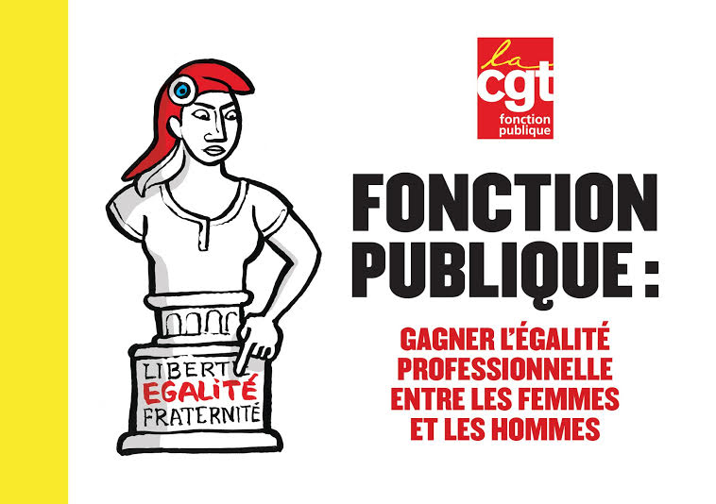

MOTION

Le samedi 25 novembre 2017, le Président de la République déclarait faire de l’Égalité entre les Femmes et les Hommes la « grande cause nationale » de son quinquennat !

Un an après ce discours, des négociations pour l’Egalité professionnelle entre les femmes et les hommes se sont déroulées au sein des trois versants de la Fonction publique, conduites pour le gouvernement par Olivier Dussopt.

Si nous avons réussi à obtenir des mesures positives dans l’accord, nous pensons que pour que la grande cause nationale présidentielle soit réelle et actée, il nous faut :

* Une grande loi spécifique Égalité, ou grande loi de cause nationale sur l’Égalité ;
* La revalorisation des métiers et filières à prédominance féminine le plus rapidement possible ;
* Un budget dédié pour la revalorisation des grilles indiciaires ;
* Des mesures contraignantes avec une obligation de résultat pour les employeurs publics, en conformité avec la Loi « avenir professionnel » qui introduit cette notion pour le secteur privé ;
* De nouveaux droits pour les victimes de violences sexuelles et sexistes subies par les femmes sur leur lieu de travail  (reconnaissance en accident de travail, meilleure prise en charge et protection... ).

***Syndicat….***

**A Monsieur le Premier Ministre**